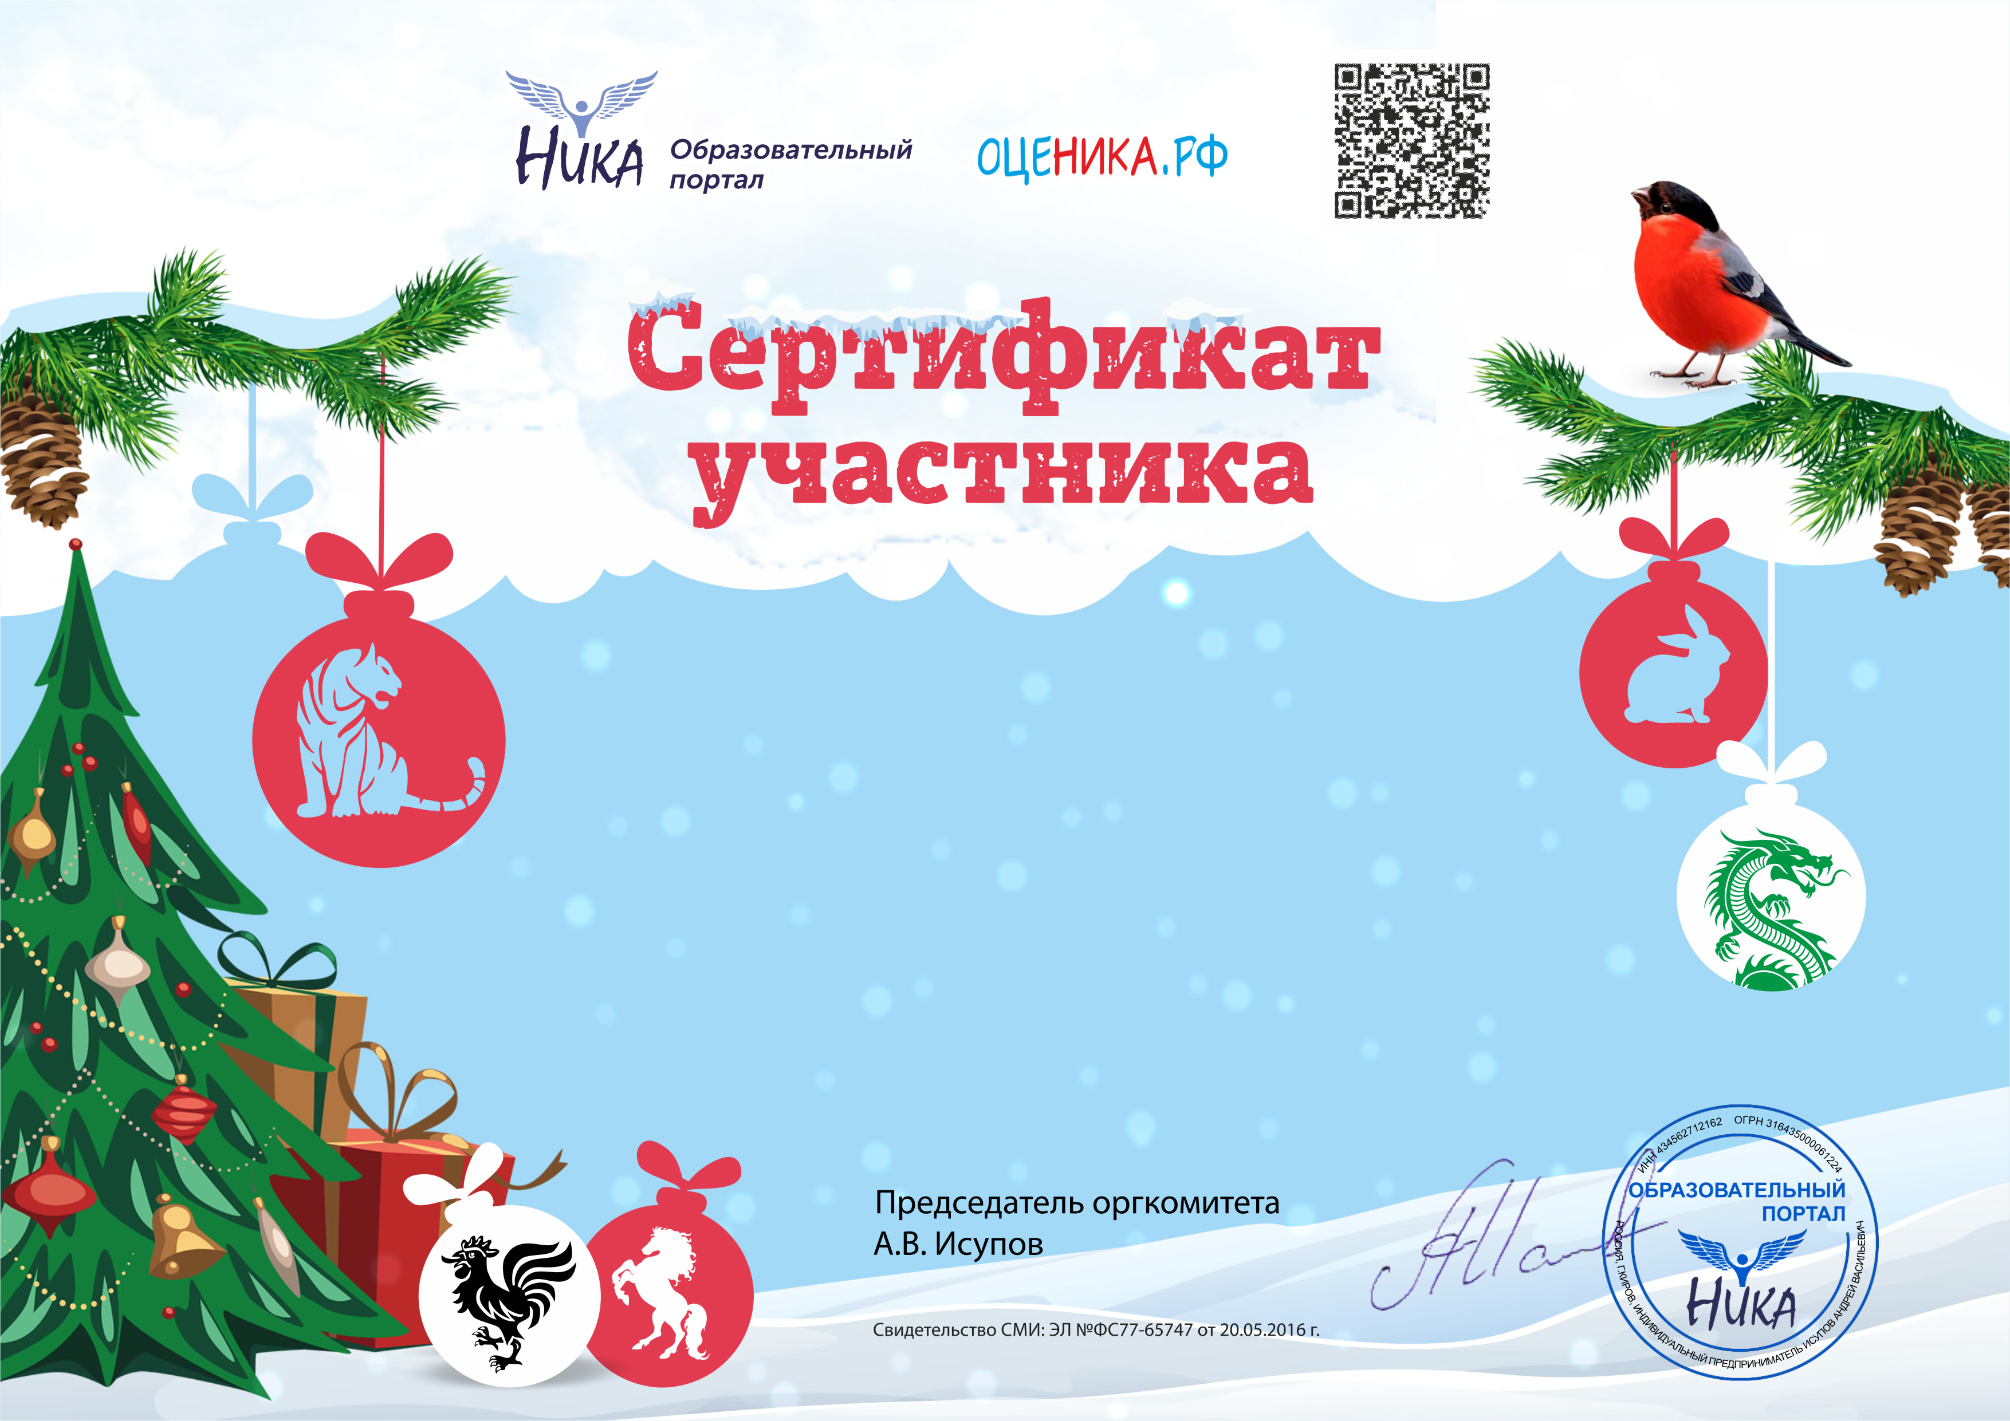18-01-2023

СА № 370037

# подтверждает, что

Петриков Максим

воспитанник МКДОУ детский сад "Сибирячок" п.Листвянский Искитимский район

# принял(а) участие во всероссийском творческом конкурсе

«СИМВОЛ НОВОГО ГОДА!»

в категории дошкольники

**Рисунок: Избушка для зайчиков**